Задание 30. Найди и укажи картинку «август». Соедини название с картинкой.

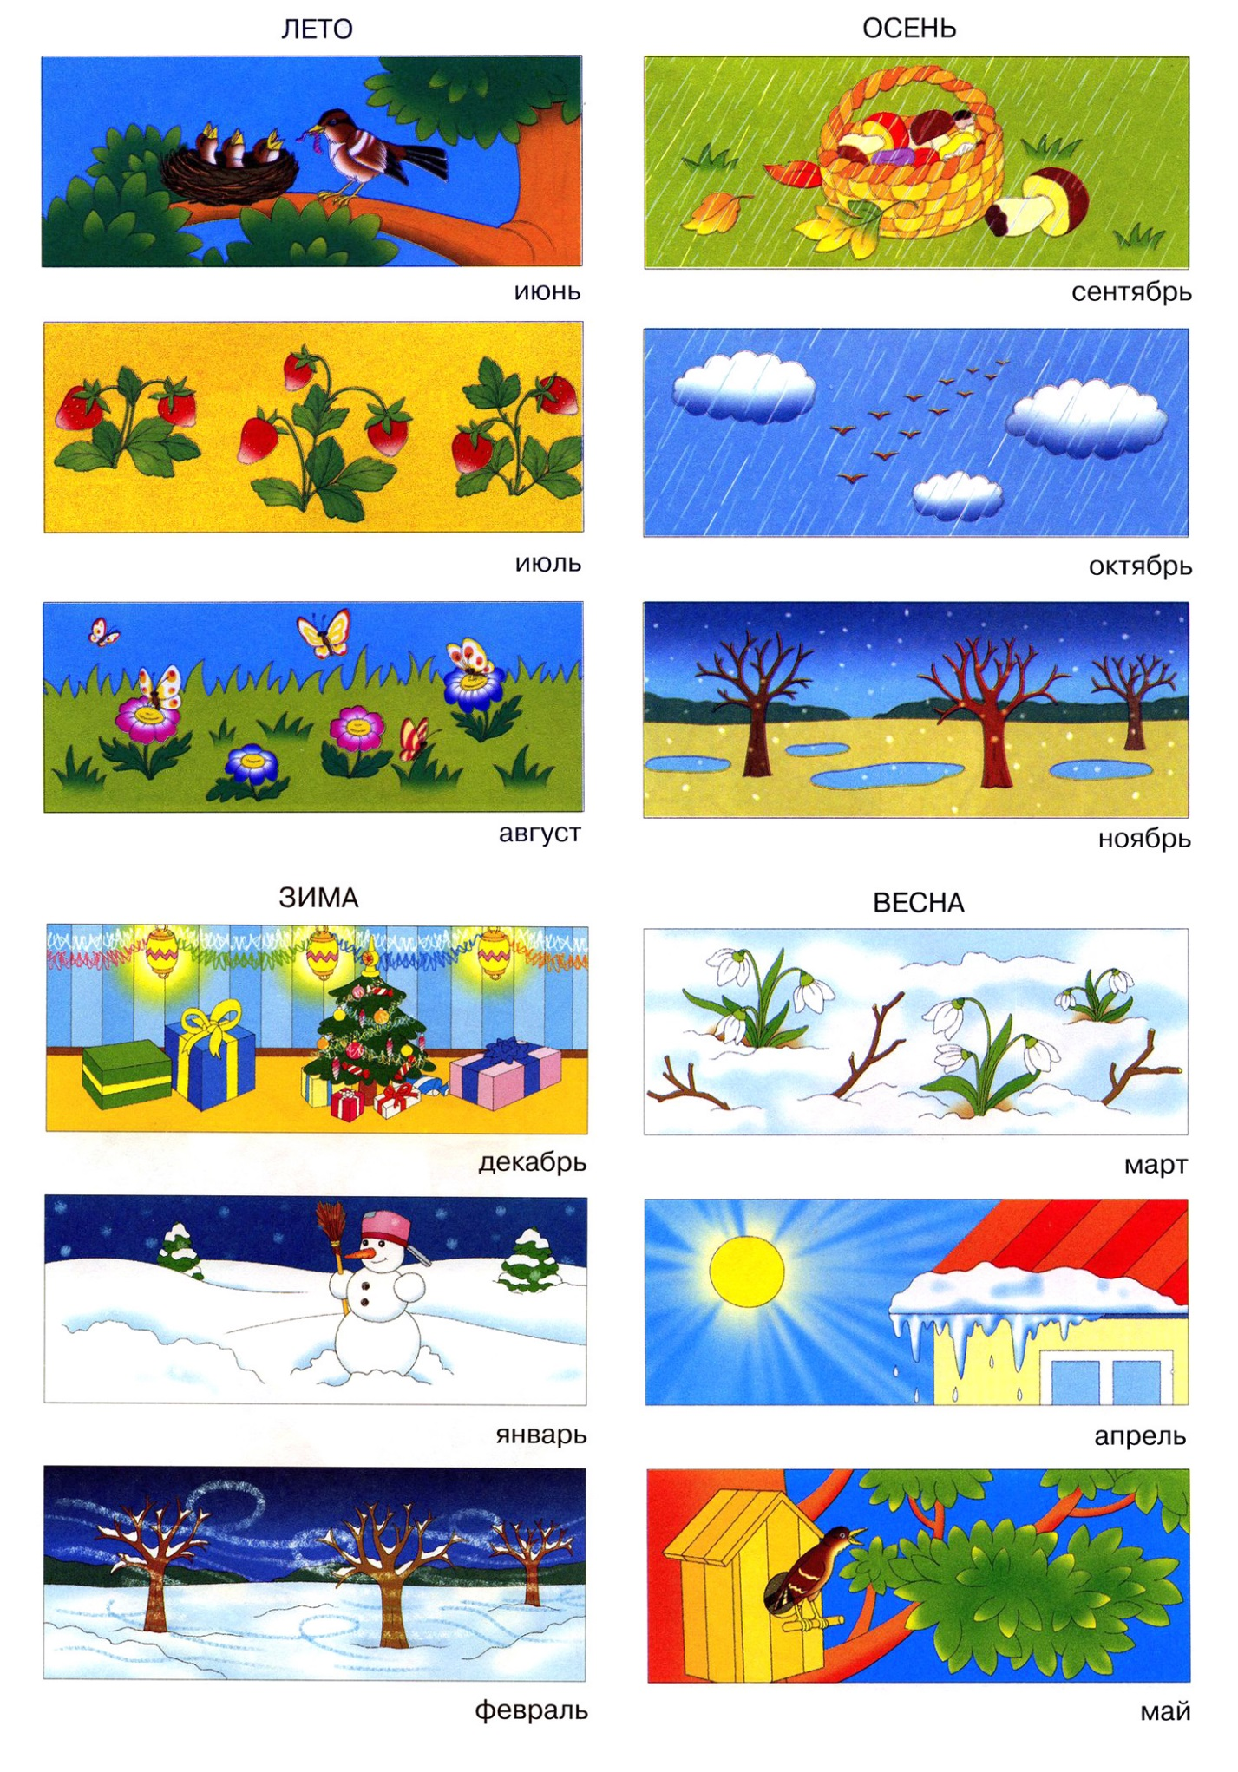 | август

